WYKAZ POMNIKÓW PRZYRODY W NADLEŚNICTWIE ŻAGAŃ
L.p. | Nazwa | Akt prawny | Gmina | Leśnictwo | Wydzielenie | Pow. (ha) | Ilość (szt.) | Gatunek | Wiek | Obwód  (cm)
OBRĘB IŁOWA
 | „Henryk” – nazwa od imienia śp. Leśniczego leśnictwa Cietrzewo – Henryka Wiąza. | Uchwała Nr 204/5/XXI/08 Rady Miejskiej w Iłowej z dnia 16 grudnia 2008 r. (Dz. Urz. Woj. Lub. Nr 2 poz. 51  z 2009 r.) | Iłowa | Cietrzewo | 9m | - | 1 | Dbs | 201 | 410
 | „Dęby Szczepanowskie” – nazwa od miejscowości Szczepanów, w której się znajdują. | Uchwała Nr 207/5/XXI/08 Rady Miejskiej w Iłowej z dnia 16 grudnia 2008 r. | Iłowa | Mirostowice | 29n | - | 3 | Dbs | 201  181  161 | 392  376  355
 | „Izydor” – nazwa od drugiego imienia Leśniczego Leśnictwa Mirostowice. | Uchwała Nr XVII/145/2009 Rady Gminy Wymiarki z dnia 26 lutego 2009 r. (Dz. Urz. Woj. Lubuskiego nr 34 poz. 471 z dn. 06.04.2009 r.) | Wymiarki | Mirostowice | 121c | - | 1 | Dbs | 301 | 600
 | „Roman” – nazwa od imienia byłego Inżyniera Nadzoru. | Uchwała nr LIV/222/2018 Rady Gminy Wymiarki z dnia 27 września 2018 roku. | Wymiarki | Baszkowo | 126m | - | 1 | Dbs | 188 | 400
 | „Piotr” – nazwa od imienia Strażnika Leśnego. | Uchwała nr LIV/222/2018 Rady Gminy Wymiarki z dnia 27 września 2018 roku. | Wymiarki | Baszkowo | 129m | - | 1 | Dbs | 161 | 355
 | „Tomasz” – nazwa od imienia byłego Podleśniczego leśnictwa Baszkowo. | Uchwała nr LIV/222/2018 Rady Gminy Wymiarki z dnia 27 września 2018 roku. | Wymiarki | Baszkowo | 131t | - | 1 | Dbs | 161 | 365
 | „Marian” – nazwa od imienia Leśniczego Leśnictwa Baszkowo. | Uchwała nr LIV/222/2018 Rady Gminy Wymiarki z dnia 27 września 2018 roku. | Wymiarki | Baszkowo | 132d | - | 1 | Bk | 188 | 380
 | „Guziec” – nazwa ze względu na specyficzny wygląd pomnika przyrody. | Uchwała nr LIV/222/2018 Rady Gminy Wymiarki z dnia 27 września 2018 roku. | Wymiarki | Baszkowo | 128g | - | 1 | Dbs | 188 | 375

L.p. | Nazwa | Akt prawny | Gmina | Leśnictwo | Wydzielenie | Pow. (ha) | Ilość (szt.) | Gatunek | Wiek | Obwód
 | „Sylwester” – nazwa od imienia Leśniczego Leśnictwa Cietrzewo. | Uchwała Nr 404/7/LVI/18 Rady Miejskiej w Iłowej  z dnia 27 września 2018 roku (Dz. Urz. Woj. Lubuskiego poz.2243 z dnia 8 października 2018 roku) | Iłowa | Cietrzewo | 19a | - | 1 | Dbs | 186 | 440
 | „Marcin” – nazwa od imienia byłego pracownika – Specjalisty ds. ochrony lasu i ppoż.. | Uchwała Nr 405/7/LVI/18 Rady Miejskiej w Iłowej  z dnia 27 września 2018 roku (Dz. Urz. Woj. Lubuskiego poz.2243 z dnia 8 października 2018 roku) | Iłowa | Baszkowo | 193b | - | 1 | Dbs | 188 | 340
 | „Storczyk” – od nazwy rodzajowej rośliny stanowiącej przedmiot ochrony. | Rozporządzenie Nr 15 Wojewody Zielonogórskiego z dnia 11 grudnia 1998r. | Iłowa | Mirostowice | 65b | 0,0015 | - | Storczyk (plamisty i szeroko- listny) | - | -
OBRĘB ŻAGAŃ
 | „Paweł” – nazwa od imienia śp. Leśniczego Leśnictwa Karliki. | Uchwała Nr 217/5/XXII/08 Rady Miejskiej w Iłowej  z dnia 30 grudnia 2008r | Iłowa | Karliki | 96l | - | 1 | Dbs | 181 | 367
 | „Daniel” – nazwa od imienia Podleśniczego Leśnictwa Łozy. | Uchwała Nr XXV/179/2009 Rady Gminy Żagań z dnia 27 marca 2009r. (Dz. Urz. Woj. Lub nr 53 poz. 747  z dn 12.05.2009r.) | Żagań | Łozy | 330x | - | 1 | Dbs | 251 | 424

L.p. | Nazwa | Akt prawny | Gmina | Leśnictwo | Wydzielenie | Pow. (ha) | Ilość (szt.) | Gatunek | Wiek | Obwód  (cm)
 | „Przemysławka” – nazwa od zdrobnienia imienia Leśniczego Leśnictwa Łozy. | Uchwała Nr XXV/179/2009 Rady Gminy Żagań z dnia  27 marca 2009r (Dz. Urz. Woj. Lub nr 53 poz. 747  z dn 12.05.2009r.) | Żagań | Łozy | 330ax | - | 1 | Lp d | 181 | 356
 | „Jerzy” – nazwa od imienia byłego Nadleśniczego Nadleśnictwa Żagań. | Uchwała Nr 204/5/XXI/08 Rady Miejskiej w Iłowej  z dnia 16 grudnia 2008r | Iłowa | Kowalice | 368a | - | 1 | Dbs | 251 | 490
 | „Boruta” – pochodzenie nazwy nieznane. | Uchwała Nr 216/5/XXI/08 Rady Miejskiej w Iłowej  z dnia 30 grudnia 2008r | Iłowa | Kowalice | 460s | - | 1 | Bk | 201 | 310
 | „Wanda” – nazwa  od imienia żony byłego Nadleśnczego Nadleśnictwa Żagań. | Uchwała Nr 204/5/XXI/08 Rady Miejskiej w Iłowej  z dnia 16 grudnia 2008r | Iłowa | Kowalice | 474i | - | 1 | Lp d | 221 | 527
 | „Cisy nad Czerną” – nazwa od rzeki, nad którą znajduje się powierzchniowy pomnik przyrody. | Uchwała Rady Miejskiej  w Iłowej Nr 208/5/XXI/08; (Dz. Urz.Woj. Lub z 2009 r. Nr 2 poz. 53) | Iłowa | Podlaski | 228p  228r  228s | 0,47  0,63  4,07  (5,17) | - | Cis | 21-31 | -

LOKALIZACJA POMNIKÓW PRZYRODY – OBRĘB IŁOWA
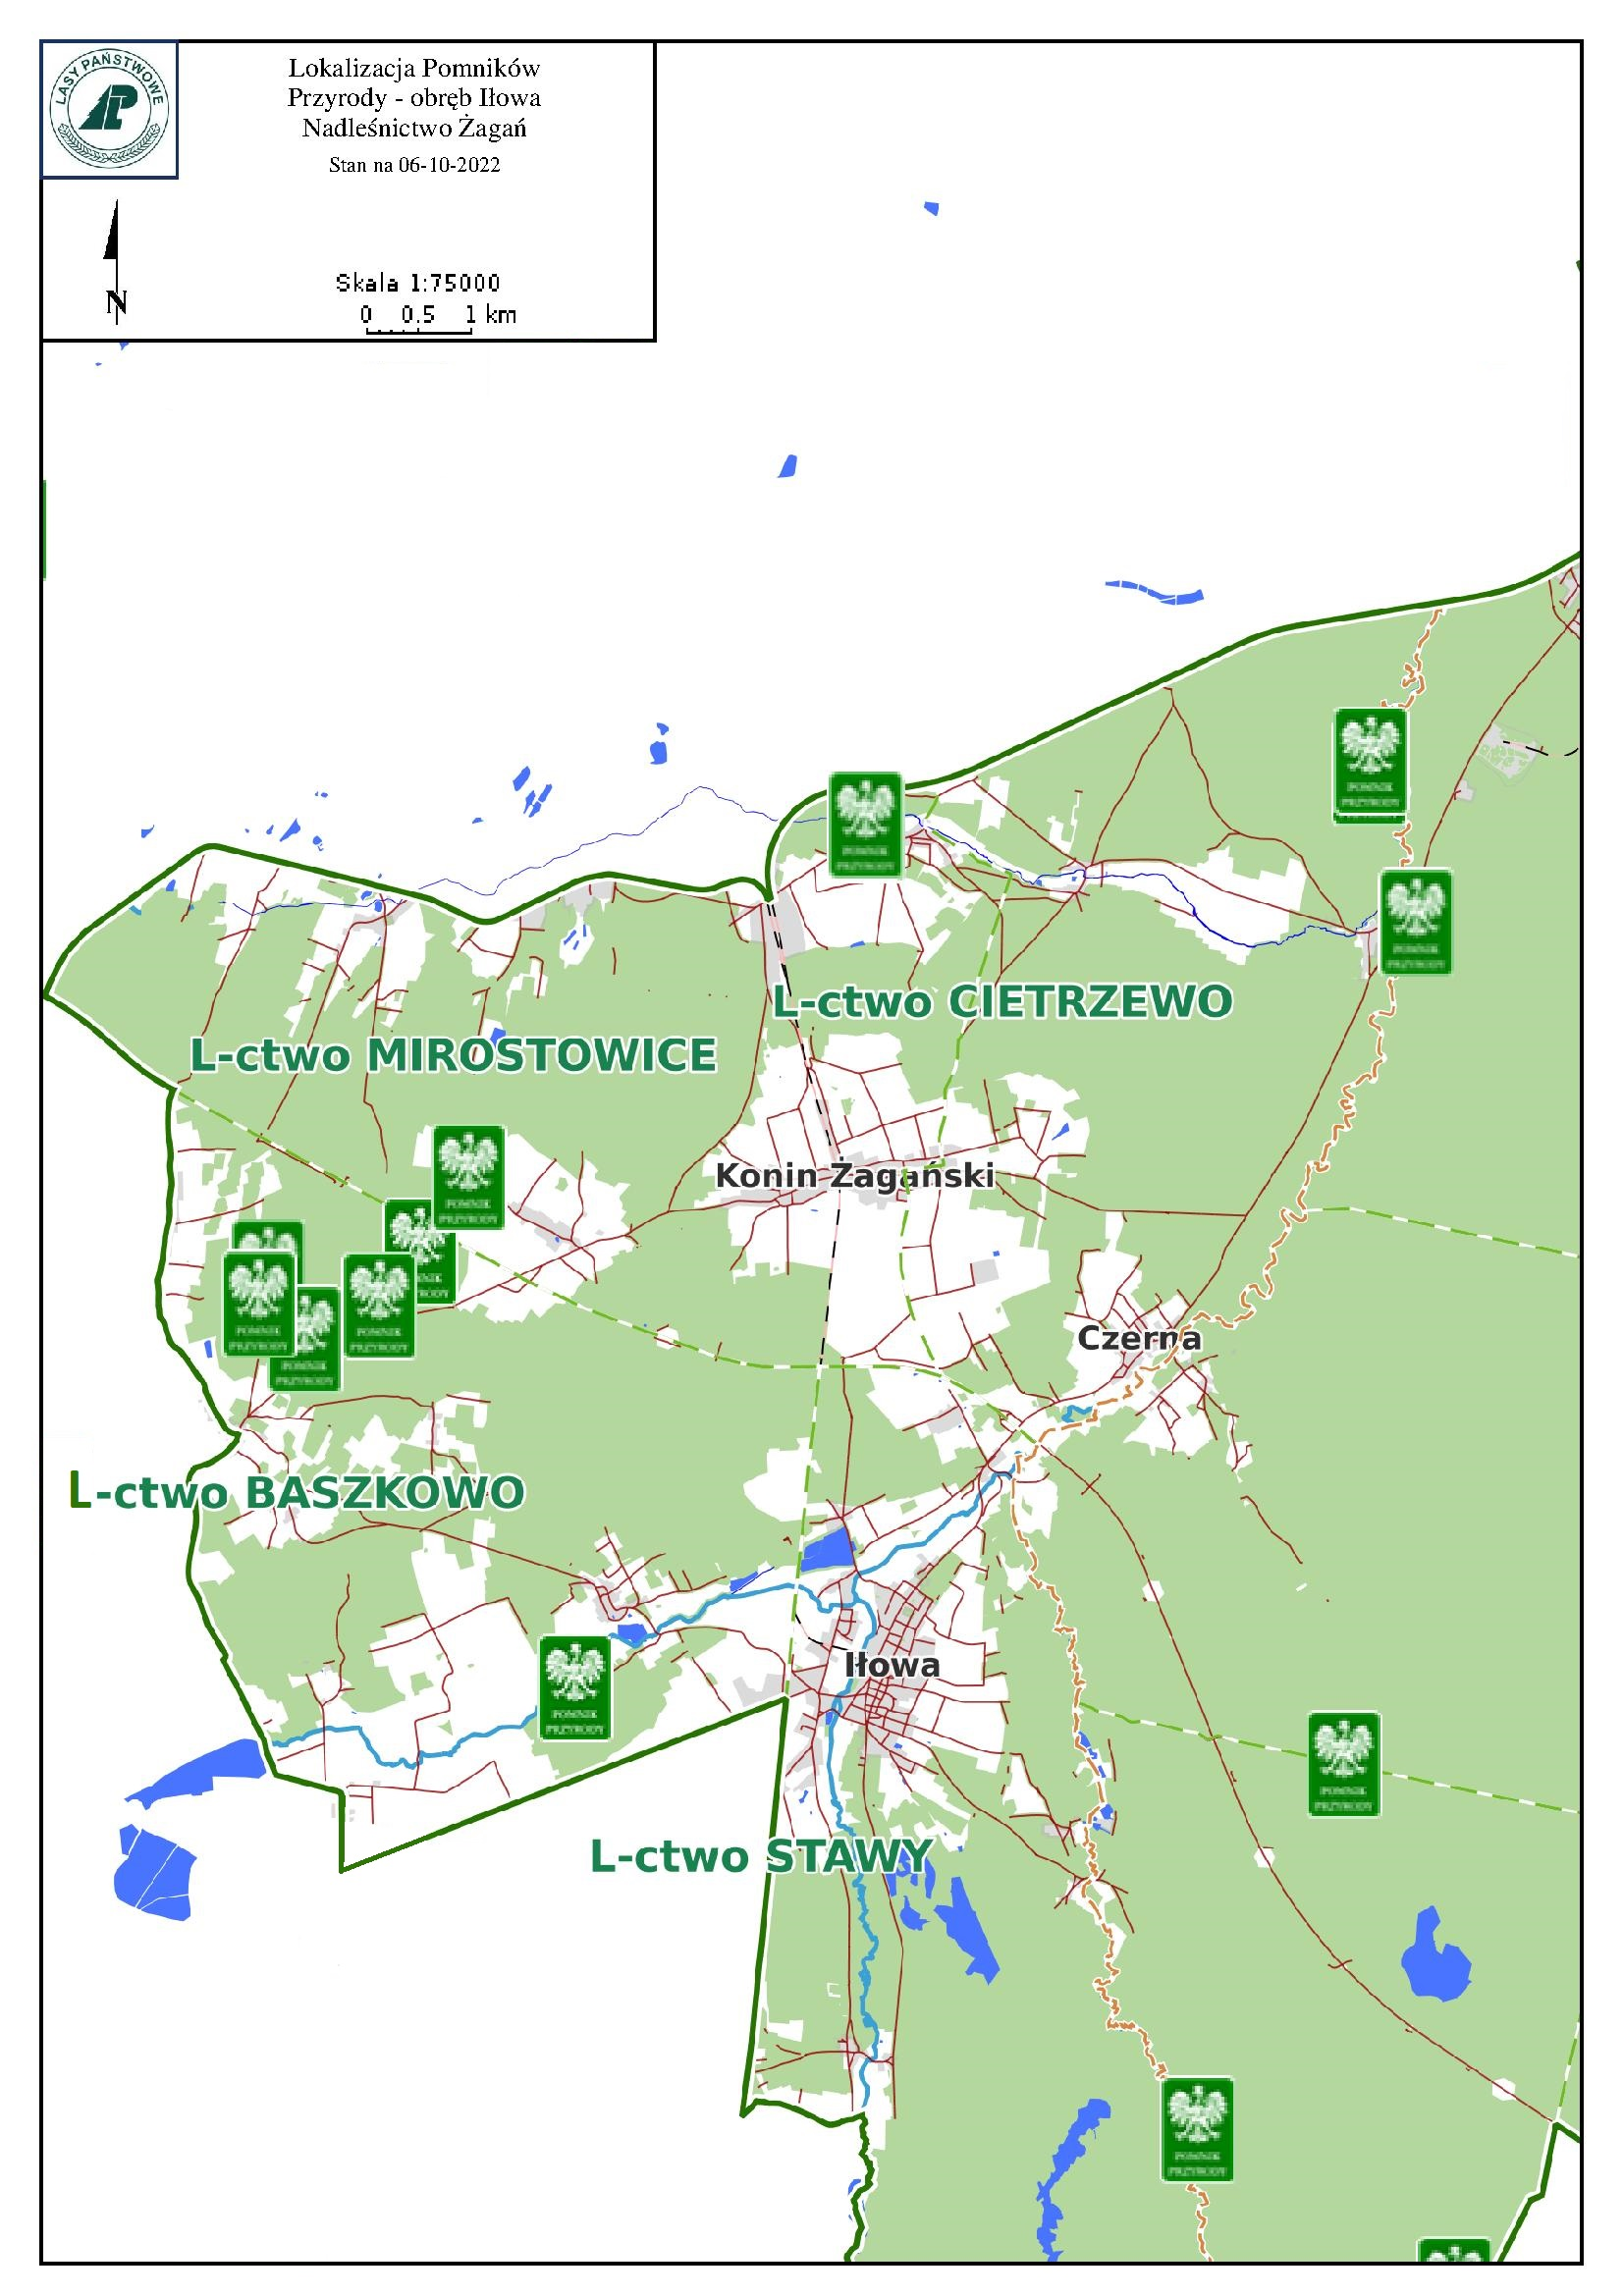
LOKALIZACJA POMNIKÓW PRZYRODY – OBRĘB ŻAGAŃ
